**二次型与对称矩阵**

**二元二次齐次多项式**

如下方程式

φ(x, y) = ax2 + 2bxy + cy2

方程有两个未知变量(x，y)，所以称为二元，方程中 x2，xy，y2 都是二次，所以该方程称为二元二次齐次多项式

**n元二次齐次多项式**

如下类型的方程式，我们称为**n元二次齐次多项式**，简称**n元二次型**

f(x1, x2, ... xn) = a11x1x1 + 2a12x1x2 + 2a13x1x3 ... 2a1nx1xn

+ a22x2x2 + 2a23x2x3 ... 2a2nx2xn

+ a33x3x3 ... 2a3nx3xn

...

+ annxnxn

我们可以使用矩阵表示如下方程式

矩阵A表示其系数aij，其中 aij = aji

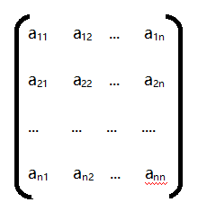

矩阵**x**表示其变量xi

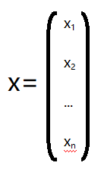

于是我们有

**x**T**Ax** = a11x1x1 + 2a12x1x2 + 2a13x1x3 ... 2a1nx1xn

+ a22x2x2 + 2a23x2x3 ... 2a2nx2xn

+ a33x3x3 ... 2a3nx3xn

...

+ annxnxn

我们称A为二次型的矩阵，它是一个对称矩阵

**线性变换**

如下n元二次型

**x**T**Ax** = a11x1x1 + 2a12x1x2 + 2a13x1x3 ... 2a1nx1xn

+ a22x2x2 + 2a23x2x3 ... 2a2nx2xn

+ a33x3x3 ... 2a3nx3xn

...

+ annxnxn

有n个未知量 x1 ... xn

我们重新设n个y1 ... yn未知量使得

x1 = c11y1 + c12y2 + ... c1nyn

x2 = c21y1 + c22y2 + ... c2nyn

....

xn = cn1y1 + cn2y2 + ... cnnyn

由系数cij组成的矩阵C如下

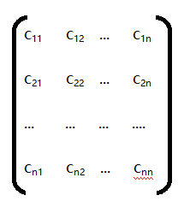

矩阵C和向量**x** = (x1 ... xn)T 和 向量**y** = (y1 ... yn)T的关系如下

**x** = **Cy**

**y** = **C**-1**x**

我们使用y向量来代替x向量的n元二次型

**x**T**Ax** = (Cy)TA(Cy) = yTCTACy

我们设B = CTAC，则yTBy是以B为矩阵的n元二次型

我们把**x**T**Ax**变为**yTBy**的过程称为**线性变换**

我们把C称为**线性变换的矩阵**

如果 |C| 不等于0，我们把**线性变换**称为**非退化的线性变换**

如果B为对角矩阵，则**yTBy**的结果为

d1y12 + d2y22 + ... dnyn2

我们称这样的二次型为**标准型**

**初等变换化二次型为标准型**

设二次型的矩阵为A，线性变换矩阵为C，标准矩阵为B

如果线性变换矩阵C是非奇异的（即 |C| != 0）

我们使用一系列初等矩阵的乘积代表C，即

C = IP1P2...Ps = P1P2...Ps

所以 CTAC 等于

CTAC = (P1P2...Ps)TA(P1P2...Ps) = PsT...P2TP1TAP1P2...Ps

怕大家忘了，回顾一下初等矩阵的定理：对Amxn的行做一次初等变换等于用同种m阶初等矩阵左乘A，对Amxn的列施以一次初等变换等于用同种n阶初等矩阵右乘A

值得一提的是对于初等矩阵 Pi = PiT

所以B是由A经过s次行的初等变换和相同的s次列的初等变换变化而，而C则是I经过相同的s次列的初等变换变化而来

又值得一提的是，二次型的矩阵是对称矩阵，当A的某一个元素aij经k次行初等变换变为0后，再经过k次相同的列初等变换，aji也会变为0

如下示例：

将如下矩阵转为标准型

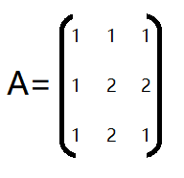

解：

使用A和I组成新的矩阵

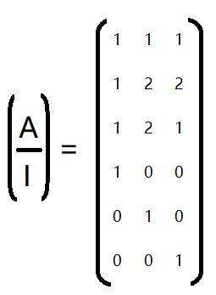

将第1列乘以-1加到第2列

将第1列乘以-1加到第3列

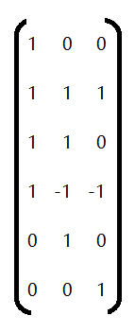

将第2列乘以-1加到第3列

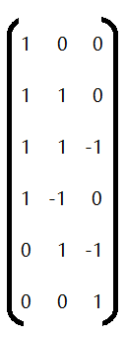

由于左上角以全部为0，所以我们的初等变换也就是如上3步

现在我们来执行对应的行初等变换

将第1行乘以-1加到第2行

将第1行乘以-1加到第3行

将第2行乘以-1加到第3行

最初矩阵如下

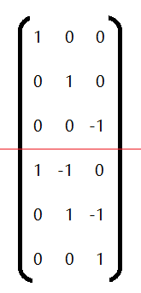

A变成了B，I变成了C，所以我们最终得B为

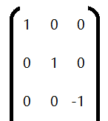

C为

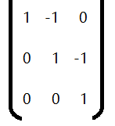

我们的标准二次型函数为

f(y1, y2, y3) = y12 + y22 - y32